# 排版：

## 标题 h1-h6

副标题 <small> </small>

<h2>

标题二

<small>我是标题二的子标题</small>

</h2>

## 字体

常用标签

<small>小号字体</small><br>

<strong>加粗</strong>

<em>斜体</em>

常用类

<p class="text-left">向左对齐文本</p>

<p class="text-center">居中对齐文本</p>

<p class="text-right">向右对齐文本</p>

<p class="text-muted">本行内容是减弱的</p>

<p class="text-primary"> primary class</p>

<p class="text-success"> success class</p>

<p class="text-info"> info class</p>

<p class="text-warning"> warning class</p>

<p class="text-danger"> danger class</p>

## 列表

常用类：

class="list-inline"

<ul class="list-inline">

<li>项目一</li>

<li>项目二</li>

<li>项目三</li>

</ul>

class='dl-horizontal'

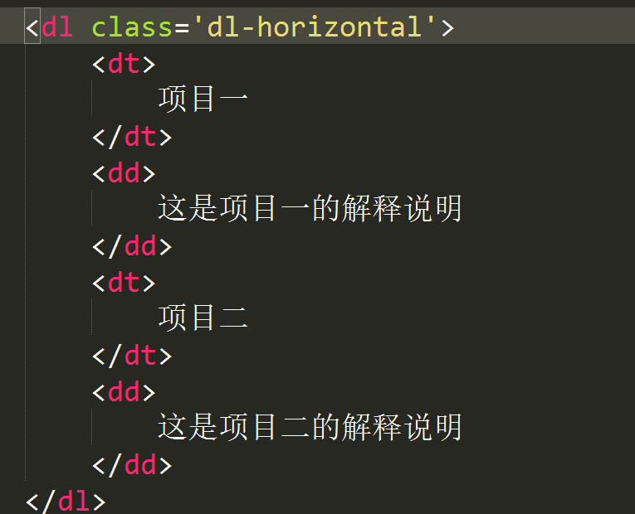

## 代码

单个或单行代码

<code>

&lt html &gt;

<br />

&lt img /&gt;

</code>

多行代码：

<pre>

&lt;div&gt;

&lt;h1&gt;这是h1标题&lt;/h1&gt;

&lt;/div&gt;

</pre>